黄山市徽州区人民政府关于公布徽州区
园地林地草地定级与基准地价成果的通知
徽政〔2025〕2号

各乡、镇人民政府，徽州经济开发区管委会，区政府各部门，各直属机构：
为完善政府公示价格体系，显化园地林地草地资产资源质量及价值，加强自然资源保护与合理开发利用，根据《安徽省自然资源厅关于做好园地林地草地定级和基准地价制定有关工作的通知》（皖自然资用函〔2023〕23号）要求，我区已完成园地林地草地定级和基准地价制定工作，成果已经省自然资源厅验收通过。现予以公布，具体如下：
一、本次基准地价体系建立依据为：
1.《自然资源分等定级通则》(TDT1060-2021)
2.《自然资源价格评估通则》(TD/T1061-2021)
3.《园地分等定级规程》(TD/T1071-2022)
4.《林地分等定级技术规范》 (T/CREVA3101-2021)
5.《林地估价技术规范》(T/CREVA1101-2021)
6.《草地分等定级技术规范》(T/CREVA3102-2021)
7.《草地估价技术规范》(T/CREVA1102-2021）等
二、本次基准地价体系的价格时点为2023年1月1日。
三、本次基准地价体系分为园地、林地、草地三种地类，土地使用期限设定为30年；权利类型为承包经营权。
四、本次基准地价体系建立在园地林地草地为设定使用状况和基础设施条件下的正常市场土地使用权价格。
五、本次通知的基准地价自发布之日起生效，由区自然资源和规划分局负责解释。

附件：1、徽州区园地林地草地基准地价成果表
2、徽州区园地林地草地级别与基准地价图

黄山市徽州区人民政府
2025年2月6日

附件1
徽州区园地林地草地基准地价表
级别  地类 |  | 一级地 |  | 二级地 |  | 三级地
 |  | 元/㎡ | 万元/亩 | 元/㎡ | 万元/亩 | 元/㎡ | 万元/亩
园地 | 果园 | 58 | 3.85 | / | / | / | /
园地 | 茶园 | 58 | 3.88 | 47 | 3.11 | / | /
园地 | 其他园地 | 57 | 3.82 | 43 | 2.89 | / | /
林地 |  | 54 | 3.58 | 42 | 2.79 | 34 | 2.26
草地 |  | 13 | 0.89 | / | / | / | /

附件2
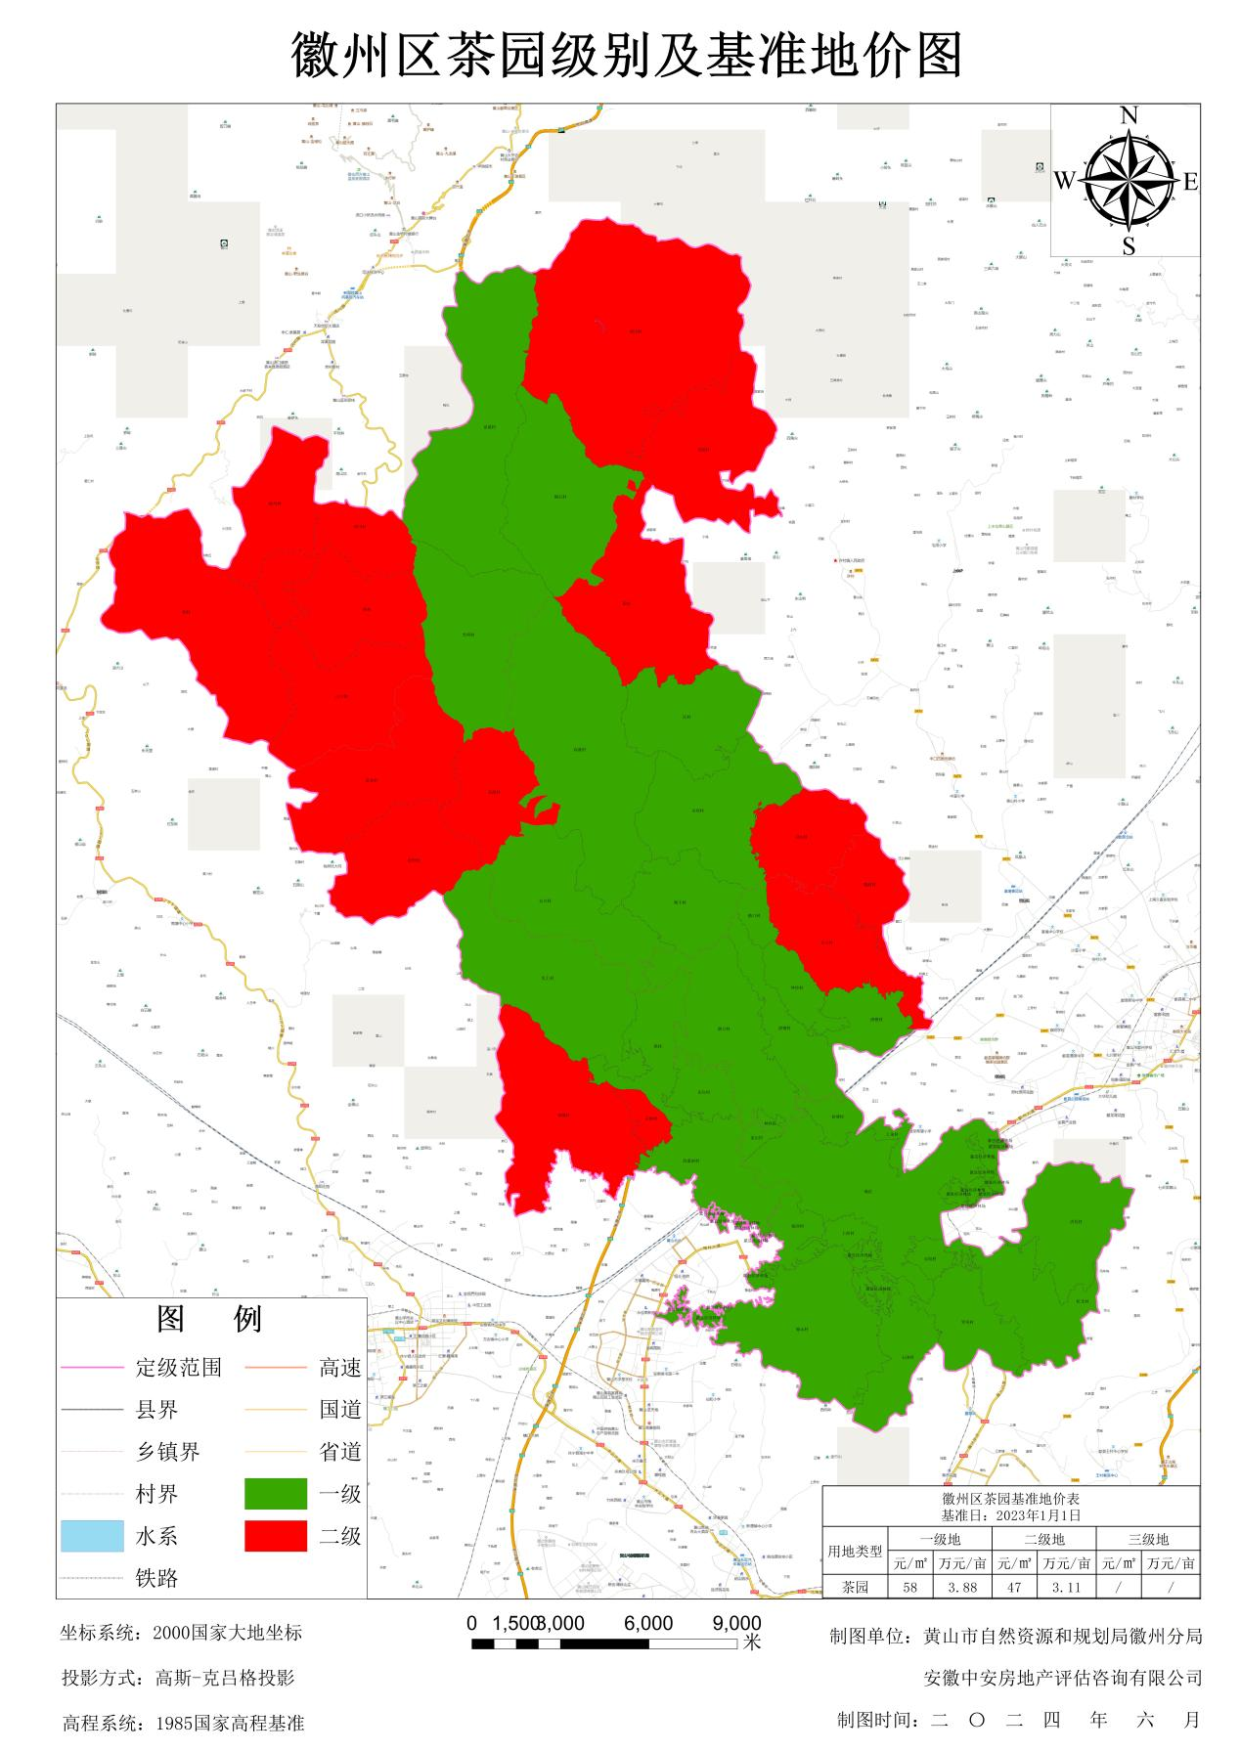
徽州区园地林地草地级别与基准地价图
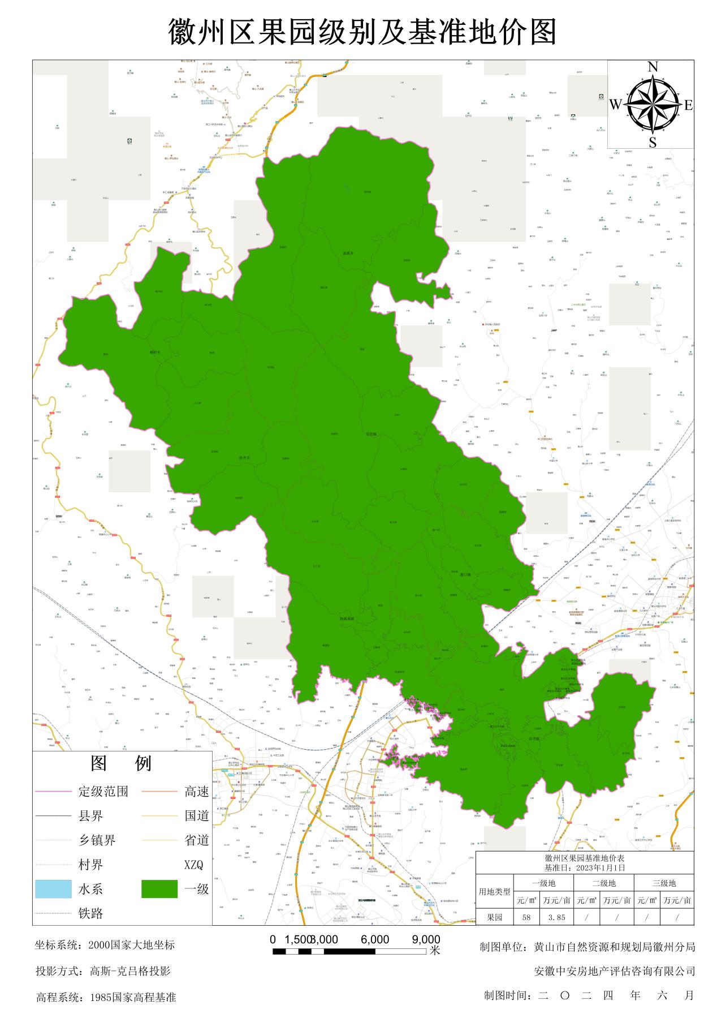
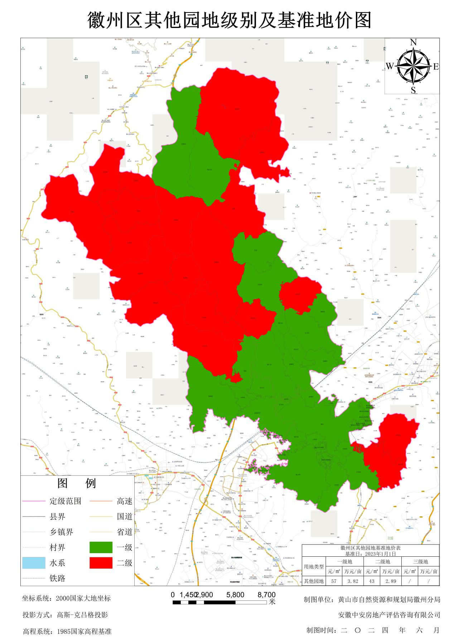

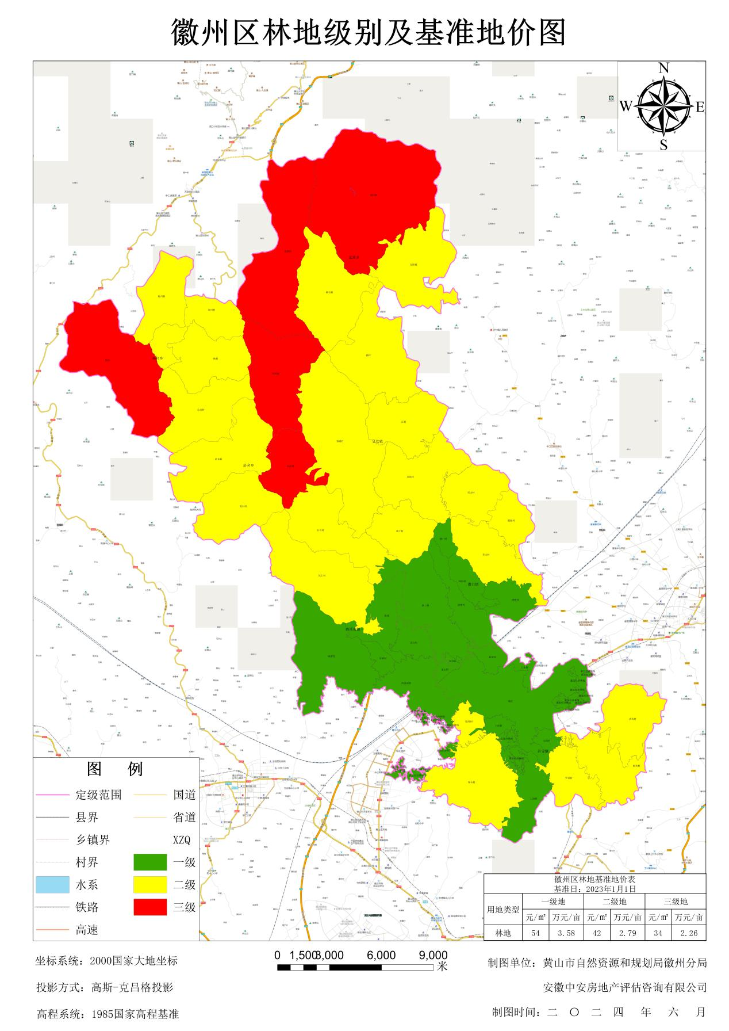

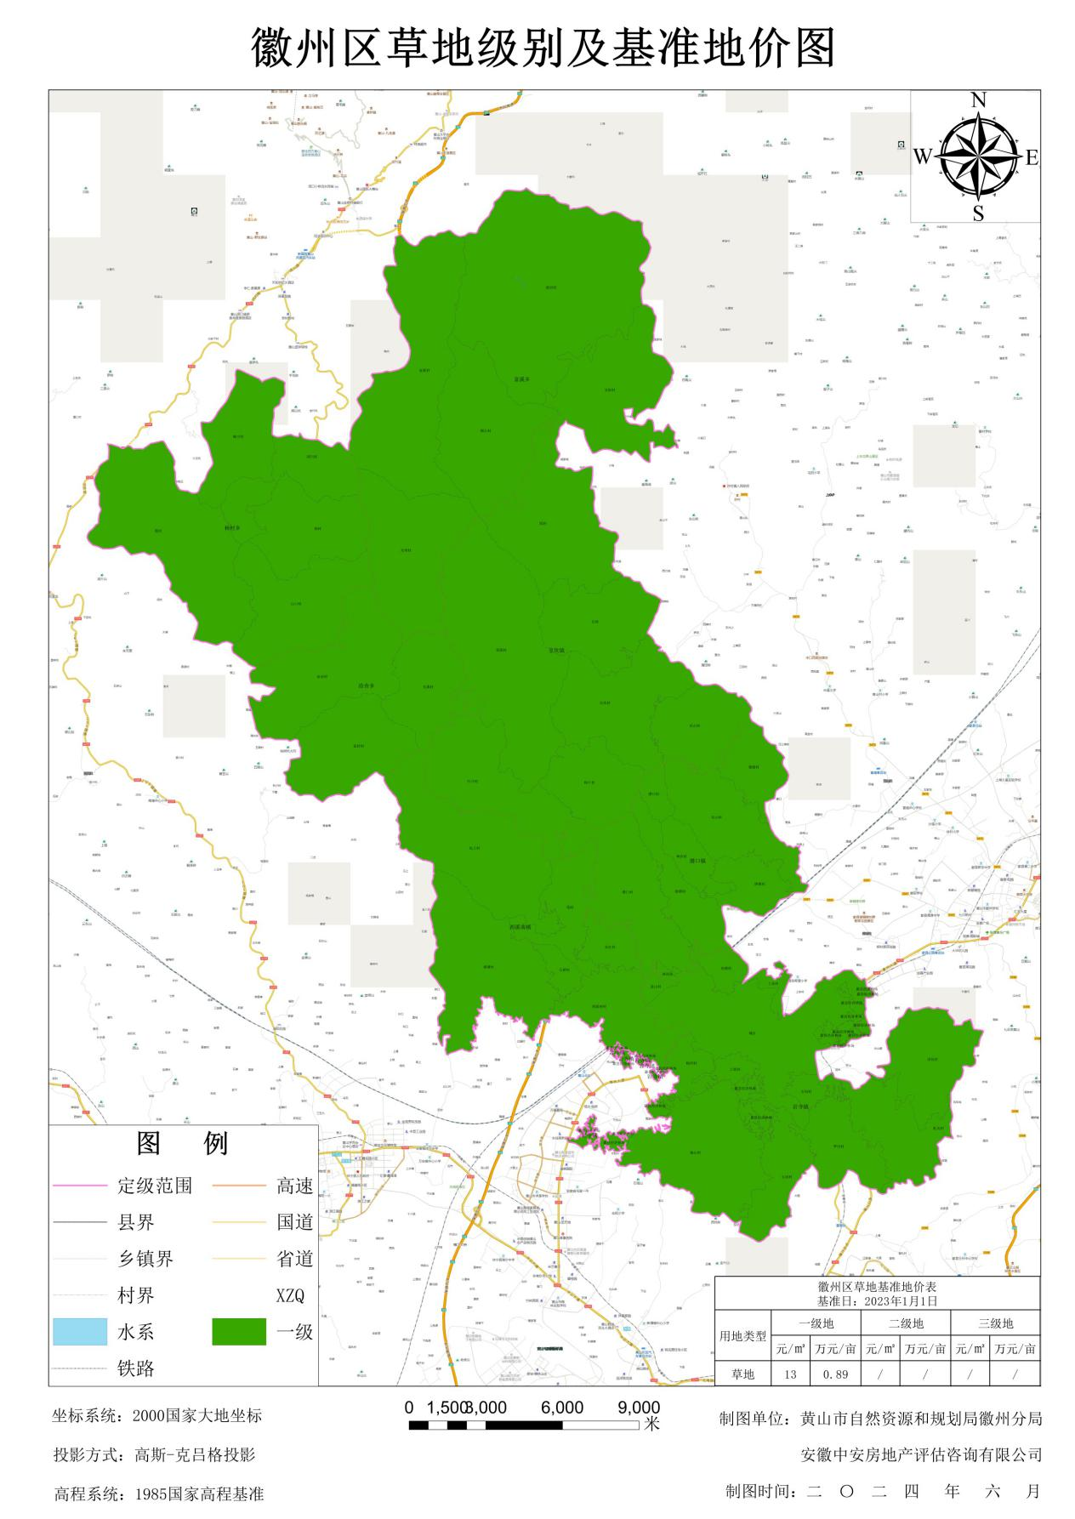

HG-2025-01-01

